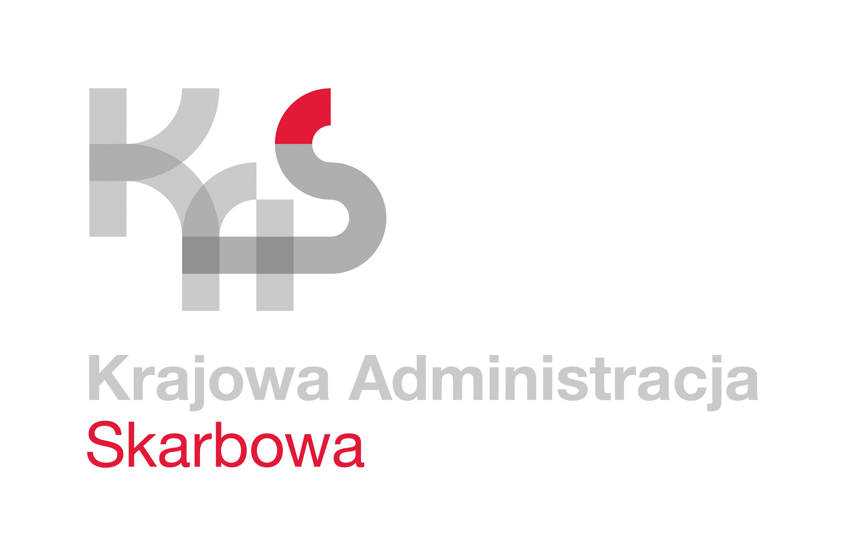
IZBA ADMINISTRACJI SKARBOWEJ
W ŁODZI

Łódź, 28 lutego 2023 roku
UNP: 1001-23-022626
Sprawa: Usługa przeglądów, konserwacji i napraw
instalacji SSWiN oraz systemów monitoringu
zainstalowanych w budynkach jednostek
administracji skarbowej województwa
łódzkiego
Znak sprawy: 1001-ILN-1.261.2.2023
Kontakt: Emilia Kowalska – starszy inspektor
tel. 42 28 99 765
e-mail: emilia.kowalska3@mf.gov.pl

Informacja o wyborze oferty
Izba Administracji Skarbowej w Łodzi informuje, iż w postępowaniu o udzielenie zamówienia publicznego nr 1001-ILN-1.261.2.2023, którego przedmiotem jest usługa przeglądów, konserwacji i napraw instalacji SSWiN oraz systemów monitoringu zainstalowanych
w budynkach jednostek administracji skarbowej województwa łódzkiego, prowadzonym
z wyłączeniem przepisów ustawy Pzp., z uwagi na fakt, iż wartość niniejszego zamówienia
nie przekracza kwoty 130 000,00 złotych, ofertę złożyli nw. Wykonawcy:
Lp. | Nazwa Wykonawcy | Cena brutto wskazana  w formularzu ofertowym | Ocena punktowa
1 | P.P.H.U. ELEKTRA-KL s.c.  ul. G. Narutowicza 77  90-138 Łódź | 114 730,50 zł | 98,39
2 | AT Usługi Przeciwpożarowe Robert Pokrywiński  ul. Rubinowa 28  66-131 Nowy Świat | 236 532,80 zł | 47,72
3 | ASD Sp. z o.o.  ul. Podgórna 46  70-205 Szczecin | 112 882,50 zł | 100
4 | BOMAR_COM  Paweł Gogołkiewicz, Marcin Pyć  ul. 1-go Maja 14A  95-050 Konstantynów Łódzki | 249 300,00 zł | 45,28
5 | TS Service Sp. z o.o.  ul. Strzeszyńska 31  61-476 Poznań | 136 434,00 zł | 82,74

Kryterium wyboru oferty jest cena 100%.
W postępowaniu wybrano ofertę złożoną przez Firmę: ASD sp. z o. o., 70-205 Szczecin,
ul. Podgórna 46.
Wykonawca spełnił wszystkie warunki przedmiotowego zamówienia.

Na oryginale podpisał
Z upoważnienia
Dyrektora Izby Administracji Skarbowej w Łodzi
Naczelnik Wydziału
Łukasz Wójcik

